INK-JET (Štampač sa mlaznicom)
Najpoznatije dve vrste mlaznih štampača su : A)…kontinualni; B)..sa kapljicama na zahtev (drop-on-demand), C)..elektrostatički
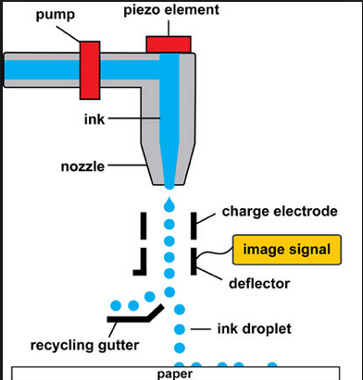
Funkcionisanje mlaznice kod inj-jet štampača uz pomoć elektrostatičkog polja koje ga skreće ka papiru na kome treba da formira sliku, crtež i sl.
Uprošćeni opis principa rada mlaznog štampača..Mastilo se nalaze u posebnim rezervoarima na dnu slike (tzv kertridži).Pumpa (1) pod pritiskom sprovodi mastilo do mlaznice (2) u kojoj se pomoću ultrazvučnih vibracija kontinuirani mlaz pretvara u kapljice koje se usmeravaju kroz tunel (3) gde se naelektrišu vrednostima koje su promenljive i unapred određene, a zatim ih otklonske pločice (4) sa elektrostatičkim poljem otklanjaju različitim intenzitetom proporcionalno njihovom naelektrisanju i pomoću glave za štampanje sa mnogo raspršivača(5) bacaju na papir za štampu, gde se svaka kapljica nađe na tačno određenoj koordinati papira za štampanje, a neiskorišćene kapljice se posebnom cevi (6) vraćaju na reciklažu u rezervoar

Svaka kapljica se odgovarajućim sklopom (3) naelektriše različitom unapred određenom količinom naelektrisanja.Pošto je mastilo provodno u njemu se indukuje naelektrisanje koje ostaje zarobljeno u kapljicu koja se odvoji od mlaza. Otklon kapljice kada prolazi kroz elektrostatičko polje zavi od indukovanog naelektrisanja u njemu (4). Nenaelektrisani delovi kapljice kapljice se recikliraju u rezervoaru, a naelektrisani čeoni deo se usmerava na papir pri čemu vrednost naelektrisanja određuje na koju poziciju na papiru će pasti određena kapljica.
Deo (3) sa mlazom mastila čini RC kolo, gde je kapljica kapacitet koji se puni naelektrisanjem. Otpor R raste sa odmicanjem kapljice od mlaznice, jer se smanjuje promer mlaza (pri odvajanju kapljice on teži beskonačnosti) povećava. Tako programiranjem odgovarajuće vremenske konstante $τ=RC$ definiše se kolikim će se naelektrisanjem biti naelektrisana kapljica, a to će odlučivati koliko će se kapljica u elektrostatičkom polju .
Piezoelektrični Kristal u malznici ima mogućnost da napravi 64,000 do 165,000 kapljica u sekundi.
Opis slike: LEVO..kako kapljica velikom brzinom izlazeći iz mlaznice ostavlja za sobom rep . Po ovom obliku se ovi štampači nazivaju Ink-jet štampači. DESNO: deo repa kapljice otpada i on se receklira ponovo u rezervoaru sa mastilom.
+
Dijagram pokazuje kako se glava kapljice puni elektricitetom sa proticanjem vrmena. Najpovoljniji je moment da se kaplljica odvoji od mlaza mastila u zoni B
Kod InkJet štampača RAM služi kao neka vrsta keša da ubrza razmenu podataka između PC-a i štampača.
Primer : 600dpi i 8" x 10" štampana površina daje 4000*6000 tačaka ili 24,000,000 tačaka. Ako je svaka tačka predstavljena jednim bitom tada je potrebno 42 miliona bitova ili 3 miliona bajtova (3 MB) RAM-a koji bi čuvao sliku jednog lista , ne računajući dodatni prostor za procesiranje te slike.

Niz impulsa definiše koja će se od višestrukih mlaznica na glavi za štampanje otvoriti i pustiti mlaz na papir

